СОЗДАНИЕ МУЛЬТФИЛЬМА В MICROSOFT POWER POINT
ПОДГОТОВИТЕЛЬНАЯ РАБОТА
В своей папке создайте папку Мультфильм_Фамилия Имя Класс. В эту папку нужно будет сохранить презентацию и скопировать все звуковые файлы, которые будут использоваться в мультфильме.
ШАГ 1. СОЗДАНИЕ ТИТУЛЬНОГО СЛАЙДА
В поле ЗАГОЛОВОК СЛАЙДА введите название мультфильма, в поле ПОДЗАГОЛОВОК СЛАЙДА введите автора
Для оформления титульного слайда можно использовать красочные надписи (фигурный текст). Для этого сначала очистите слайд Главная → Макет → Пустой слайд, а затем с помощью команды Вставка → WordArt выберите стиль текста.
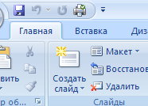
ШАГ 2. ДОБАВЛЕНИЕ СЛЕДУЮЩЕГО СЛАЙДА

На вкладке Главная нажмите кнопку Создать слайд.
Из появившегося списка выберите нужную разметку (для мультфильма лучше выбирать Пустой слайд).
Разметку слайда можно изменить и позже с помощью кнопки Макет, которая располагается рядом.
ШАГ 3. УСТАНОВКА ФОНА СЛАЙДА
Щелкните на слайде правой кнопкой мыши, в появившемся контекстном меню выберите команду Формат фона...
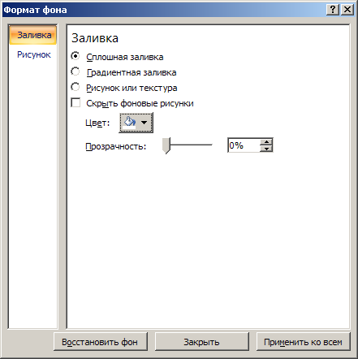
Выберите вид заливки:
- Сплошная – однотонная заливка
- Градиентная – заливка в виде плавного перехода из одного цвета в другой. Цвета градиента можно выбирать любые.
- Рисунок или текстура – в качестве фона можно установить любой рисунок, сохраненный на компьютере
ШАГ 4. ДОБАВЛЕНИЕ ГЕРОЕВ МУЛЬТФИЛЬМА
Способ 1.
Для вставки готовых картинок используйте команду Вставка → Клип. Справа появится область задач
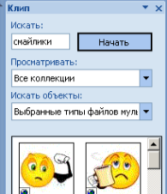
В поле Искать введите тематику нужного рисунка
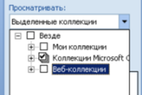
Из списка Просматривать выберите Все коллекции. Если Интернет отключен или работает медленно, то лучше оставить только Коллекции Microsoft Office:
Из списка Искать объекты выберите только пункт клипы:
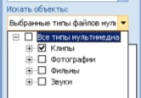

После того, как вы задали все необходимые параметры, нажмите кнопку Начать. Чтобы добавить найденную картинку на слайд достаточно щелкнуть на ней левой кнопкой мыши.
Если картинка имеет белый (или другой однородный) фон его можно убрать с помощью команды Формат → Перекрасить → Установить прозрачный цвет и щелкнуть мышкой по фону картинки.

Если картинка имеет ненужные детали, их можно попытаться убрать с помощью команды Формат → Группировать → Разгруппировать, после этого выделить ненужные фрагменты и удалить их с помощью кнопки Delete. Затем снова выделить все оставшиеся фрагменты рисунка и выполнить команду Формат → Группировать→ Группировать

Способ 2.
Можно вставлять изображения, хранящиеся на вашем компьютере, с помощью команды Вставка → Рисунок. В появившемся окне выбрать нужную папку (например, Мои рисунки) и файл.
Способ 3.
Героев или другие элементы оформления слайда можно нарисовать самому с помощью команды Вставка → Фигуры. Если рисунок состоит из нескольких фигур, его необходимо сгруппировать. Для этого нужно сначала с помощью мыши выделить все фигуры, а затем выполнить команду Формат → Группировать
ШАГ 5. ДОБАВЛЕНИЕ ТЕКСТА
Слова или мысли героев можно оформить с помощью выносок. Выполните команду Вставка → Фигуры, найдите раздел Выноски и выберите нужную фигуру. Растяните эту фигуру на слайде и впишите в нее текст.
ШАГ 6. АНИМАЦИЯ
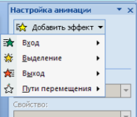
Выделите объект, выполните команду Анимация → Настройка анимации. Справа появится область задач Настройка анимации. В ней нажмите кнопку Добавить эффект:
Вход – эта группа эффектов используется для организации появления объекта на слайде. Выберите пункт Другие эффекты и подберите нужный эффект.
Выход - эта группа эффектов используется для организации исчезновения объекта со слайда. Выберите пункт Другие эффекты и подберите нужный эффект.
Выделение – используется, если хотите привлечь внимание к какому-то объекту (например, увеличить его)
Пути перемещения – пригодятся вам больше всего. Можно нарисовать любой путь, по которому будет двигаться объект.
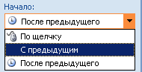
После того как эффект выбран, задайте его параметры:
Из списка Начало выберите, когда начнется выполнение движения:
По щелчку – движение начнется только после того, как вы щелкните мышкой.
С предыдущим – выберите этот вариант, если вам нужно, чтобы несколько действий происходили одновременно.
После предыдущего – выберите этот вариант, если хотите чтобы действия выполнялись друг за другом.
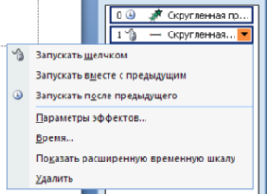
Из списка Скорость выберите подходящую скорость выполнения эффекта.

Параметры эффекта можно изменить, щелкнув по нему правой кнопкой мыши и выбрать команду Параметры эффектов...
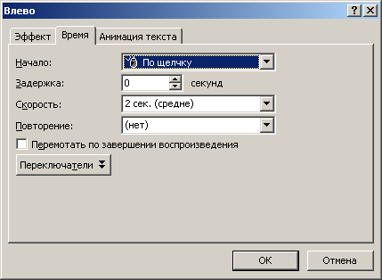
В этом окне можно задать дополнительные параметры. Например, установить задержку выполнения эффекта на несколько секунд.

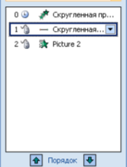

Если нужно изменить порядок выполнения действий, перемещайте их с помощью кнопок Вверх – Вниз

ШАГ 7. ДОБАВЛЕНИЕ ЗВУКА
Откройте слайд, на котором должна начаться музыка (или звук) и выполните команду Вставка → Звук →Звук из файла...

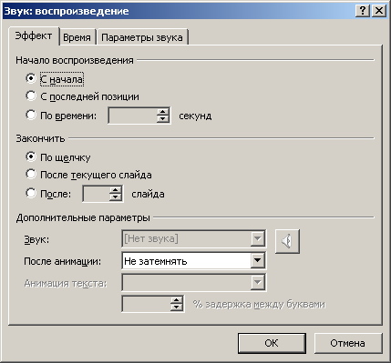
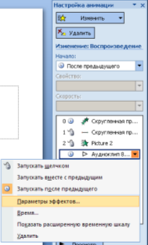
Щелкните правой кнопкой на звуке и выберите команду Параметры эффектов...

В появившемся окне задайте необходимые параметры.
ШАГ 8. СМЕНА СЛАЙДОВ
На вкладке Анимация выберите:
скорость перехода от одного слайда к другому
смену автоматически через определенный промежуток времени
стиль смены слайдов

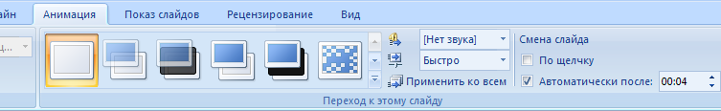
После установки всех нужных параметров нажмите кнопку Применить ко всем, если это необходимо. Если для каждого слайда нужны особые параметры, то и задавать их нужно в отдельности для каждого слайда.

ШАГ 9. СОХРАНЕНИЕ МУЛЬТФИЛЬМА
Пока работа над проектом не закончена, сохранять его следует Сохранить как... → Презентация PowerPoint
Когда мультфильм готов полностью: Сохранить как... → Демонстрация PowerPoint
Проект «Мультфильм средствами PowerPoint»
Все файлы проекта необходимо разместить в одной папке под названием Мультфильм_Фамилия Имя Класс:
- Презентация (файл с расширением pptx)
- Демонстрация (файл с расширением ppsx)
- Звуковые файлы, используемые в презентации
- Сценарий мультфильма (текстовый документ с именем Сценарий.docx)
Требования к мультфильму:
- Наличие титульного слайда, слайдов с основным содержанием и заключительного слайда.
- Наличие анимации объектов.
- Наличие текстовых объектов.
- Наличие звукового оформления.
- Автоматическое воспроизведение мультфильма.
- Правильное сохранение всех файлов проекта.
Требования к оформлению текстового документа со сценарием:
- Файл должен содержать название мультфильма, информацию об авторе (фамилия, имя, класс), действующие лица (их изображения и имена), основное содержание (рассказ).
- Название мультфильма – объект WordArt.
- Для остального текста шрифт Times New Roman, 14 пт, выравнивание по ширине, отступ красной строки каждого абзаца 1 см, наличие рамки на странице.
Требования к защите проекта:
- Название мультфильма.
- Что ты хотел показать в своем мультфильме? (краткий сюжет)
- Количество слайдов в презентации.
- Какие объекты использованы (например, фигуры, текст, текст WordArt, клипы, звук, видео)
- Какие виды анимации использованы?
- Что вызвало наибольшие затруднения при создании мультфильма?

